**2019年3月28日星期四**

本周，我主要调研了一下SLAM前端方法之一的光流法，对光流法中基于梯度的方法：Lucas-Kanade光流方法进行了初步代码实现。

下周，计划学习Horn-Schunck算法和开源代码。

详细内容：

1. **光流法基本内容总结**
2. **定义**

光流是空间运动物体在观察成像平面上的像素运动的瞬时速度，是利用图像序列中像素在时间域上的变化以及相邻帧之间的相关性来找到上一帧跟当前帧之间存在的对应关系，从而计算出相邻帧之间物体的运动信息的一种方法。一般而言，光流是由于场景中前景目标本身的移动、相机的运动，或者两者的共同运动所产生的。（1940s由Gibson的The Perception of the Visual World.中原版定义：由物体/相机的运动引起的在连续帧之间的视在运动模式。它是一个矢量2D场，每个矢量是一个位移矢量，代表点从第一帧到第二帧的运动。）

1. **假设**

* 物体的像素强度在连续帧之间不会改变
* 相邻像素间有相似的运动

1. **分类**

1） 基于梯度的方法：Lucas-Kanade(LK)算法、Horn-Schunck算法

基于梯度的方法又称为微分法，它是利用时变图像灰度（或其滤波形式）的时空微分（即时空梯度函数）来计算像素的速度矢量。

由于计算简单和较好的结果，该方法得到了广泛应用和研究。典型的代表是Horn-Schunck算法与Lucas-Kanade(LK)算法。

Horn-Schunck算法在光流基本约束方程的基础上附加了全局平滑假设，假设在整个图像上光流的变化是光滑的，即物体运动矢量是平滑的或只是缓慢变化的。基于此思想，大量的改进算法不断提出。Nagel采用有条件的平滑约束，即通过加权矩阵的控制对梯度进行不同平滑处理；Black和Anandan针对多运动的估计问题，提出了分段平滑的方法。

**2) 基于匹配的方法**

基于匹配的光流计算方法包括基于特征和区域的两种。

基于特征的方法不断地对目标主要特征进行定位和跟踪，对目标大的运动和亮度变化具有鲁棒性。存在的问题是光流通常很稀疏，而且特征提取和精确匹配也十分困难。

基于区域的方法先对类似的区域进行定位，然后通过相似区域的位移计算光流。这种方法在视频编码中得到了广泛的应用。然而，它计算的光流仍不稠密。另外，这两种方法估计亚像素精度的光流也有困难，计算量很大。

**3)基于能量的方法**

基于能量的方法又称为基于频率的方法，在使用该类方法的过程中，要获得均匀流场的准确的速度估计，就必须对输入的图像进行时空滤波处理，即对时间和空间的整合，但是这样会降低光流的时间和空间分辨率。基于频率的方法往往会涉及大量的计算，另外，要进行可靠性评价也比较困难。

**4)基于相位的方法**

基于相位的方法是由Fleet和Jepson提出的，Fleet和Jepson最先提出将相位信息用于光流计算的思想。当我们计算光流的时候，相比亮度信息，图像的相位信息更加可靠，所以利用相位信息获得的光流场具有更好的鲁棒性。基于相位的光流算法的优点是：对图像序列的适用范围较宽，而且速度估计比较精确，但也存在着一些问题：第一，基于相位的模型有一定的合理性，但是有较高的时间复杂性；第二，基于相位的方法通过两帧图像就可以计算出光流，但如果要提高估计精度，就需要花费一定的时间；第三，基于相位的光流计算法对图像序列的时间混叠是比较敏感的。

**5）神经动力学方法**

神经动力学方法是利用神经网络建立的视觉运动感知的神经动力学模型，它是对生物视觉系统功能与结构比较直接的模拟。

尽管光流计算的神经动力学方法还很不成熟，然而对它的研究却具有极其深远的意义。随着生物视觉研究的不断深入，神经方法无疑会不断完善，也许光流计算乃至计算机视觉的根本出路就在于神经机制的引入。神经网络方法是光流技术的一个发展方向。

1. **Lucas-Kanade(LK)算法**

假设图像上一个像素点(x,y)，在t时刻的亮度为E(x+Δx,y+Δy,t+Δt)，同时用u(x,y0和v(x,y)来表示该点光流在水平和垂直方向上的移动分量：

u=dx/dt

v=dy/dt

在经过一段时间间隔Δt后该点对应点亮度为E(x+Δx,y+Δy,t+Δt),当Δt很小趋近于0时，我们可以认为该点亮度不变，所以可以有：

E(x,y,t)=E(x+Δx,y+Δy,t+Δt)

当该点的亮度有变化时，将移动后点的亮度由Taylor公式展幵，可得：

https://img-blog.csdn.net/20150625154944724

忽略其二阶无穷小，由于Δt趋近于0时，有：

https://img-blog.csdn.net/20150625155058212

式中w=(u,v)，所以上式就是基本的光流约束方程。

其中令

https://img-blog.csdn.net/20150625155240977

表示图像中像素点灰度沿x，y，t方向的梯度，可将上式改写成：

https://img-blog.csdn.net/20150625155338065

Lucas-Kanade是一种广泛使用的光流估计的差分方法。它假设光流在像素点的邻域是一个常数，然后使用最小二乘法对邻域中的所有像素点求解基本的光流方程。通过结合几个邻近像素点的信息，卢卡斯-金出方法(简称为L-K方法)通常能够消除光流方程里的多义性。而且，与逐点计算的方法相比，L-K方法对图像噪声不敏感。不过，由于这是一种局部方法，所以在图像的均匀区域内部，L-K方法无法提供光流信息。

代码实现：

****角点提取



角点光流运动方向跟踪

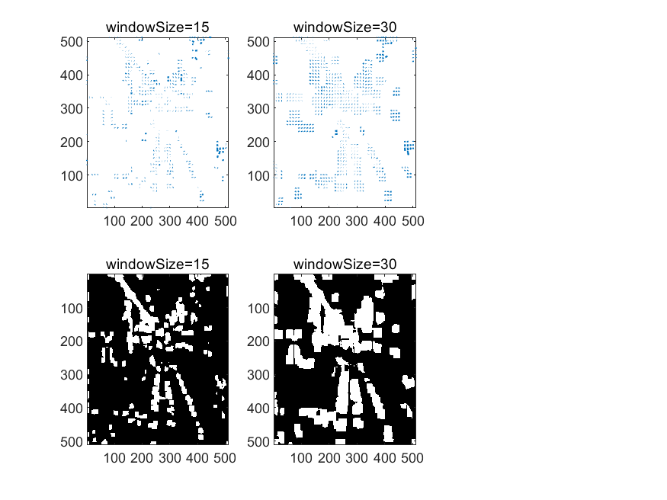

Result for the dense optical flow problem on the image of PC